**学习主题：我和我的祖国**

1. **学习目标**

同学们，今天我们学习的主题是《我和我的祖国》，这节课我们将聆听《歌唱祖国》，知道歌曲的词曲作者，了解创作背景，体会作品表达出的热爱祖国、热爱家乡的思想感情。

1. **学习活动**

活动1：聆听歌曲，完整感受歌曲的情绪和节拍。

活动2：用二拍子的强弱规律随歌曲击拍，并通过画旋律线来感受歌曲的三个乐段。

活动3：能够跟老师一起完整准确有感情地朗读歌曲第一段歌词。

活动4：跟音乐完整演唱歌曲第一段歌词，表现铿锵有力、豪迈雄健的感觉。

活动5：随歌曲做二分音符、四分音符节奏合奏练习。

活动6：了解《歌唱祖国》作曲家及创作背景。

1. **学习资源**

**1. 作曲家王莘**

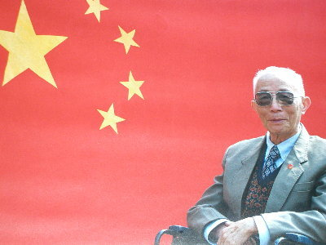

原名：原名王莘耕

职业：[作曲家](https://baike.so.com/doc/657025-695454.html)

籍贯：[江苏](https://baike.so.com/doc/4524300-4734360.html)无锡人

主要作品：《歌唱祖国》、《边区儿童团》、《中朝人民友谊之歌》等

**2．《歌唱祖国》歌片**

